MINISTERE DES TRANSPORTS REPUBLIQUE DE CÔTE D’IVOIRE

........................... UNION - DISCIPLINE - TRAVAIL
SOCIETE D’EXPLOITATION ET DE DEVELOPPEMENT ...................
AEROPORTUAIRE, AERONAUTIQUE ET METEOROLOGIQUE
...........................
Direction de la Météorologie Nationale

BULLETIN AGROMETEOROLOGIQUE DECADAIRE

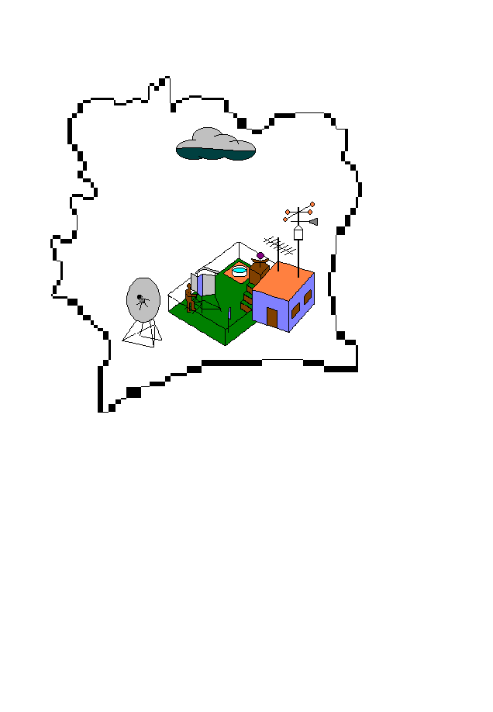
DECADE : 2 MOIS : DECEMBRE ANNEE : 2012

SOMMAIRE
Note de présentation
Tableau Agrométéorologique
Tableau des bilans
Commentaire
Graphiques de Bilans Hydriques

15 BP 990 ABIDJAN 15 TEL :(+225) 21-58-20-01 FAX :(+225) 21-27-73-44

NOTE DE PRESENTATION

Ce bulletin vise à permettre de suivre régulièrement l’évolution générale des conditions agrométéorologiques prévalant dans les différentes régions du pays décade après décade, au cours de l’année. La réalisation de cet objectif se heurte à deux difficultés non négligeables que sont :

1°) la mauvaise répartition du réseau agrométéorologique national dense au Sud et trop lâche dans le Nord.

2°) le manque des moyens de transmission régulière sur un grand nombre de stations pourtant intéressantes du point de vue agrométéorologique.

Ce dernier écueil oblige à ne retenir actuellement que le nombre limité des stations disposant de moyens de transmission convenables effectuant un travail régulier tenues par des professionnels. C’est pour toutes ces raisons que figurent dans un bulletin, principalement des données relatives aux stations synoptiques de la Direction de la Météorologie Nationale.

Globalement les éléments agrométéorologiques déterminés grâce aux mesures et observations faites sur une quelconque de ces stations donnent des renseignements très utiles, sur les aspects climatiques (atmosphériques et édaphiques) des conditions de développement et de croissance des cultures. D’ailleurs, le domaine de représentativité de ces renseignements dépasse généralement très largement les limites de la circonscription administrative au lieu d’implantation de la station.

Plus localement, ce bulletin pourrait également servir aux ingénieurs et techniciens qui, en fonction du stade de développement de leurs cultures, et la capacité de rétention des sols de leur exploitation, pourraient tirer profit des différents bilans hydriques climatiques et efficaces pour mieux conduire leur irrigation.

Ce bulletin comprend un TABLEAU METEOROLOGIQUE DECADAIRE résumant les données agrométéorologiques de températures, de déficit de saturation, de rayonnement global, de pluviométrie, d’évapotranspiration potentielle etc.. relevées au cours de la décade.

Cette publication contient aussi un TABLEAU DES ECARTS ET DES BILANS présentant les écarts pluviométriques à la moyenne et à leur variation, les bilans hydriques climatiques, les bilans hydriques efficaces et les écarts d’Evapotranspiration à la moyenne.

Par ailleurs, ce tableau renferme des bilans Hydriques Efficaces tenant compte des trois niveaux de Réserves Hydriques Utilisables des sols ci-dessous, qui ont été retenues. Compte tenu de la carte des aptitudes culturales et forestières des sols de la Côte d’Ivoires établie par APERRAUD en 1971.

RU= 30 mm pour les sols à mauvaise capacité de rétention
RU= 60 mm pour les sols à moyenne capacité de rétention
RU= 100 mm pour les sols à bonne capacité de rétention

A partir de ces trois niveaux de RU, le spécialiste local connaissant précisément les capacités de rétention du sol de son exploitation, peut choisir dans ce tableau, les valeurs de Bilans Hydriques Efficaces les plus appropriés pour la conduite de ses activités agricoles.

Ce dernier tableau des écarts et des bilans est suivi d’un COMMMENTAIRE, prenant en compte les spécificités des différentes zones climatiques du pays.

LEGENDE DES ABREVIATIONS UTILISEES

Températures ( degrés et dixième)

Tx moy = Moyenne des températures maxi journalières
Tn moy = Moyenne des températures mini journalières
T moy = Moyenne des températures extrêmes décadaires (x+n)/2
Txg moy = Moyenne des températures maxi journalières à 5 cm au dessous du sol
Tng moy = Moyenne des températures mini journalières à 5 cm au dessous du sol
T10 = Moyenne des températures journalières (relevés de 12h à 10 cm dans le sol)
T20 = Moyenne des températures journalières (relevés de 12h à 20 cm dans le sol)

Humidité – Déficit de Saturation et Vitesse du vent

U % = Humidité relative moyenne (%) de 7 h à 17h
DST = Déficit de saturation de 7h à 17h ( ew-e) en millibars (mb)
F = Vitesse de vent en mètres par seconde ( m/s)

Insolation et Rayonnement global

H = Durée d’insolation décadaire (en heures)
H = Durée d’insolation décadaire moyenne (en heures)
Rg = Rayonnement Global décadaire en (en cal/ cm²/jour )

Pluviométrie

Haut = Hauteur pluviométrique décadaire ( en mm)
Nj = Nombre de jour de pluie de la décade
Nj5 = Nombre de jour de pluie ≥ à 5 mm

Evapotranspiration et Evaporation

ETP = Evapotranspiration potentielle ( en mm)
Evap Bac A = Evaporation Bac classe A ( en mm)

Ecarts pluviométriques et d’évapotranspiration potentielle

EM = Ecart à la moyenne pluviométrique) en mm)
VEM = Variation des écarts à la moyenne pluviométrique (en %)
CEM = Cumul des écarts à la moyenne pluviométrique (en mm)
VCEM = Variation des écarts à la moyenne pluviométrique (en %)
BE = Ecarts d’évapotranspiration potentielle par rapport à l’ETP moyenne (en mm)
VBE = Variation des écarts d’évapotranspiration potentielle (%)

Bilan Hydriques Climatiques
BH = Bilan hydriques Climatiques (en mm)
VBH = Variation des Bilan hydriques Climatiques (en mm)
CBH = Cumul Bilan hydriques Climatiques (en mm)
VCBH = Variation du cumul Bilan hydriques Climatiques (en mm)

Bilans Hydriques Efficaces

RU = Réserves Utiles ( en mm)
BHE = Bilans Hydriques Efficaces (en mm)

A- REMARQUES :

1) Les cumuls de bilans pluviométriques et hydriques climatiques décadaires sont à partir de la 1 ^{ère} décade du mois de Janvier de l’année en cours.

2) De même les bilans hydriques efficaces ont été faits à partir de la 1 ^{ère} décade du mois de Janvier de l’année en cours.

B- NOTES SUR LE MODELE DE BILAN HYDRIQUE EFFICACE UTILE

1) Dans ce modèle l’offre hydrique au début d’une décade donne (i) est calculée en tenant compte de l’état de la réserve hydrique du sol à la fin de la décade (i-1) précédente.

- Les dépenses en eau des cultures sont globalement estimées par la formule ETM= Kc.ETP. l’ETP est calculée avec la formule de PENMAN et les valeurs du coefficient Kc sont indiquées région par région suivant les schéma ci-contre.

3) Il y a ruissellement et drainage dès que l’offre hydrique potentielle dépasse le seuil de RU fixé.

Valeurs des coefficients Kc utilisés pour le calcul de l’ETM à l’échelle régionale

NORD

Jan Fev Mars Avril Mai Juin Juil Août Sept Oct Nov Dec
⎢ • • ⎢ • • ⎢ • • ⎢ • • ⎢ • • ⎢ • • ⎢ • • ⎢• • ⎢ • • ⎢ • • ⎢ • • ⎢ • • ⎢
Kc = ↑…………50%……………….↑………90%………..↑………….50%… ..↑

CENTRE

Jan Fev Mars Avril Mai Juin Juil Août Sept Oct Nov Dec
⎢• • ⎢ • • ⎢ • • ⎢ • • ⎢ • • ⎢ • • ⎢ • • ⎢• • ⎢ • • ⎢ • • ⎢ • • ⎢ • • ⎢
Kc =↑….….50%……….↑………90%…..↑…50%….…↑…90%..……↑.50%..↑

SUD

Jan Fev Mars Avril Mai Juin Juil Août Sept Oct Nov Dec
⎢• • ⎢ • • ⎢ • • ⎢ • • ⎢ • • ⎢ • • ⎢ • • ⎢• • ⎢ • • ⎢ • • ⎢ • • ⎢ • • ⎢
Kc =↑….….50%……….↑………90%…..↑…50%….…↑…90%..……↑.50%..↑

SODEXAM TABLEAU METEOROLOGIQUE DECADAIRE

Direction de la Météorologie Nationale

DECADE: 2 MOIS: DECEMBRE ANNEE : 2012

 | Températures (degrés et dixième) |  |  |  |  |  |  | Humidité  Déficit de Saturation  et |  |  | Insolation  et |  |  | Pluviométrie  et |  |  | Evapotranspiration  et  Evaporation
 | Sous abri  ( °C ) |  |  | à 5 cm au dessus  du sol ( °C ) |  | Dans le sol  ( °C ) |  | Vitesse du vent |  |  | Rayonnement global |  |  | Nbre de jours de pluie |  |  | ( mm )
 | T_{x} moy | T_{n} moy | T moy | T_{xg} moy | T_{ng} moy | T₁₀ | T₂₀ | U  _{(% )} | DST  _{( mb )} | F  _{( m / s)} | H  _{( heure )} | H Moy  _{( heure )} | Rg  _{(cal/cm2/jour)} | Haut  _{( mm )} | NJ | NJ5 | ETP | Evap Bac A
BONDOUKOU | 32.8 | 20.8 | 26.8 | 43.5 | 19.3 | 32.8 | 30.2 | 68 | 12.5 | 0 | 76 | 63 | 427.7 | 1 | 1 | 0 | 37.3
DALOA | 32.2 | 21.4 | 26.8 | 38.7 | 20.0 | 29.6 | 29.6 | 77 | 9.5 | 0 | 69 | 58 | 386.1 | 0 | 0 | 0 | 34.3
DIMBOKRO | 34.0 | 22.2 | 28.1 | 39.5 | 21.6 | 29.1 | 28.8 | 81 | 8.9 | 0 | 66 | 59 | 406.9 | 24 | 1 | 1 | 38.5
YAMOUSSOUKRO | 32.9 | 22.2 | 27.5 | 45.6 | 19.1 | 28.5 | 28.3 | 77 | 9.2 | 1 | 57 | 54 | 381.2 | 7 | 1 | 1 | 38.5
GAGNOA | 30.2 | 22.2 | 26.2 | 40.4 | 20.2 | 30.2 | 29.0 | 83 | 6.6 | 1 | 59 | 52 | 359.2 | 34 | 3 | 2 | 33.6
ADIAKE | 31.3 | 23.2 | 27.3 | 42.3 | 20.1 | 30.2 | 29.5 | 85 | 5.8 | 0 | 69 | 58 | 402.4 | 11 | 5 | 1 | 36.4
ABIDJAN | 31.0 | 23.3 | 27.2 | 42.7 | 22.7 | 30.9 | 30.3 | 86 | 5.3 | 0 | 46 | 63 | 325.0 | 48 | 5 | 3 | 30.7
sassandra | 30.6 | 23.8 | 27.2 | 41.6 | 22.5 | 31.5 | 30.4 | 89 | 5.5 | 0 | 72 | 67 | 403.9 | 6 | 5 | 0 | 36.1
SAN-PEDRO | 31.2 | 23.3 | 27.3 | 44.0 | 22.7 | 31.1 | 30.1 | 84 | 6.3 | 1 | 72 | 44 | 403.5 | 9 | 4 | 0 | 37.9
TABOU | 31.7 | 22.5 | 27.1 | 41.4 | 22.2 | 29.2 | 29.8 | 89 | 6.1 | 1 | 68 | 58 | 392.8 | 11 | 3 | 1 | 36.9

SODEXAM

Direction de la Météorologie Nationale

TABLEAU DES ECARTS ET DES BILANS

DECADE 2 MOIS: DECEMBRE ANNEE: 2012

 | Ecarts Pluviométriques et d’évapotranspirations potentielles |  |  |  |  |  | BILANS  HYDRIQUES CLIMATIQUES |  |  |  | BILANS  HYDRIQUES EFFICACES ( B.H.E en mm)
 | E.M  _{(mm)} | VEM  _{( % )} | C.E.M. _{(mm)} | VCEM  _{( % )} | BE  _{(mm)} | VBE  _{( % )} | BH  _{(mm)} | VBH  _{( % )} | CBH  _{(mm)} | VCBH  _{( % )} | RU = 30 mm | RU = 60 mm | RU = 100 mm
BONDOUKOU | -24 | -96 | 0 | 0 | +2 | +6 | -36 | -100 | -189 | -100 | -9 | +21 | +61
DALOA | -17 | -100 | +203 | +16 | +1 | +3 | -34 | -100 | +168 | +100 | +10 | +10 | +32
DIMBOKRO | +11 | +85 | -190 | -16 | +3 | +8 | -15 | -65 | -498 | -100 | +20 | +20 | +20
YAMOUSSOUKRO | -4 | -36 | +113 | +9 | +4 | +12 | -31 | -100 | -82 | -43 | -8 | -11 | +31
GAGNOA | +24 | +100 | -72 | -5 | +4 | +13 | 0 | 0 | +42 | +27 | +30 | +60 | +100
ADIAKE | -4 | -27 | -254 | -15 | +2 | +6 | -25 | -100 | +221 | +46 | +23 | +53 | +93
ABIDJAN | +23 | +92 | -214 | -12 | -7 | -18 | +17 | +100 | +306 | +68 | +30 | +60 | +100
SASSANDRA | -14 | -70 | -404 | -29 | 0 | 0 | -30 | -100 | -286 | -100 | +18 | +48 | +88
SAN-PEDRO | -8 | -47 | -337 | -23 | +5 | +15 | -29 | -100 | -189 | -100 | +20 | +50 | +90
TABOU | -26 | -70 | -267 | -12 | +4 | +12 | -26 | -100 | +786 | +75 | +14 | +44 | +84

COMMENTAIRE DE LA SITUATION AGROMETEOROLOGIQUE

(2ème décade du mois de Décembre 2012)

I°) SITUATION PLUVIOMETRIQUE

L’harmattan s’est bien installé dans les régions de la moitié nord du pays. Les pluies sont par conséquent faibles et même nulles dans la quasi-totalité des régions. Les écarts à la moyenne pluviométrique se traduisent par des déficits pluviométriques plus ou moins prononcés. Seules les régions de Dimbokro, de Gagnoa et d’Abidjan ont pu recueillir des hauteurs de pluie supérieures à la moyenne au cours de la présente décade. L’année dernière, les hauteurs de pluie enregistrées étaient partout faibles ou nulles dans la grande majorité des régions.

Au terme de la présente décade, les hauteurs de pluie cumulées ne sont supérieures à la moyenne que dans les régions de Bondoukou, de Daloa, de Yamoussoukro, d’Adiaké, d’Abidjan et de Tabou. Notons qu’elles restent cependant inférieures à 1000 mm dans les régions de Dimbokro et de Sassandra, mais supérieures à 1300 mm dans celles de Daloa, de Yamoussoukro, de Gagnoa, d’Adiaké, d’Abidjan et de Tabou.

Signalons enfin que la pluviométrie de la présente décade de décembre a été nettement meilleure à celle de l’année dernière durant la même période

I°) BILANS HYDRIQUES CLIMATIQUES (B.H.C.)

L’offre hydrique de la présente décade a été si faible qu’elle n’a pu satisfaire la demande potentielle en eau dans la presque totalité des régions du pays. Les excédents hydriques climatiques sont enregistrés dans la seule région d’Abidjan.

L’année dernière, toutes les régions avaient subi des déficits hydriques climatiques plus ou moins importants. Cette situation reste tout de même conforme à la moyenne dans la grande majorité des régions.

Les bilans hydriques climatiques cumulés sont par contre excédentaires dans les régions de Daloa, de Gagnoa, d’Adiaké, d’Abidjan et de Tabou.

III°) BILANS HYDRIQUES EFFICACES (B.H.E.)

L’état hydrique des sols continue de se dégrader progressivement dans la grande majorité des régions, surtout dans celles de la moitié nord du pays. Dans les régions du sud forestier, les sols sont faiblement humides. Les sols sont à la capacité au champ dans les seules régions de Gagnoa et d’Abidjan.

Il faut rappeler que, vu la faiblesse des réserves en eau des sols, le couvert végétal subi un dessèchement plus ou moins accéléré et qu’il serait important de porter une attention toute particulière aux feux de brousse, surtout en cette période où l’on s’attèle beaucoup plus à la récolte des ignames tout en protégeant la floraison des anacardiers et manguiers.

L’analyse des bilans hydriques efficaces est basée sur les considérations suivantes :

L’analyse des Bilans Hydriques Efficaces est d’ordre général, pour chacune des zones climatiques du pays. C’est donc à dessein que nous nous écarterons ici du souci du spécialiste local qui doit s’appuyer sur une connaissance précise de Réserve Utilisable (RU) du sol de son exploitation.

Cette analyse est de ce fait, basée sur des considérations assez générales. Notamment, la Réserve Utilisable (RU) au niveau de chaque station a été prise comme correspondant à celle des sols prédominants dans la zone climatique de la station. Par conséquent on retient, pour l’analyse succincte ci-dessous :

- En zone climatique Nord : RU = 30 mm, pour les régions de Korhogo et Odienné ;

- En zone climatique centre et sud intérieur : RU = 60 mm (pour les régions de Bondoukou, Bouaké, Daloa, Man, Dimbokro, Yamoussoukro et Gagnoa) ;

- En zone climatique Sud-littoral : RU = 100 mm (pour les régions de Adiaké, Abidjan, Sassandra, San Pédro et Tabou).

Graphiques des Bilans Hydriques
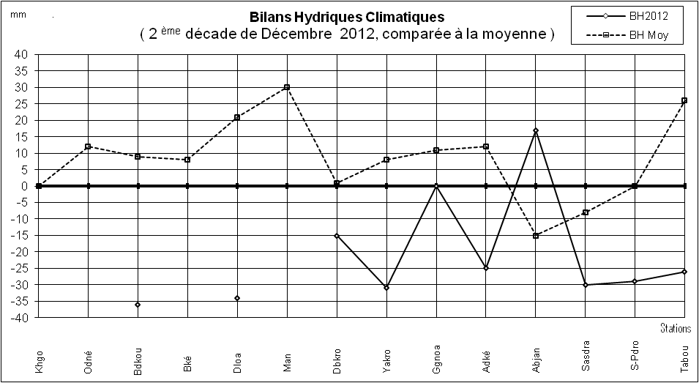
Annexe 1

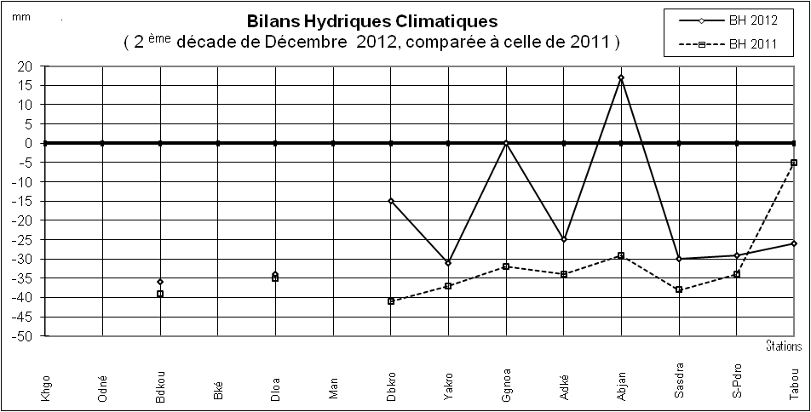

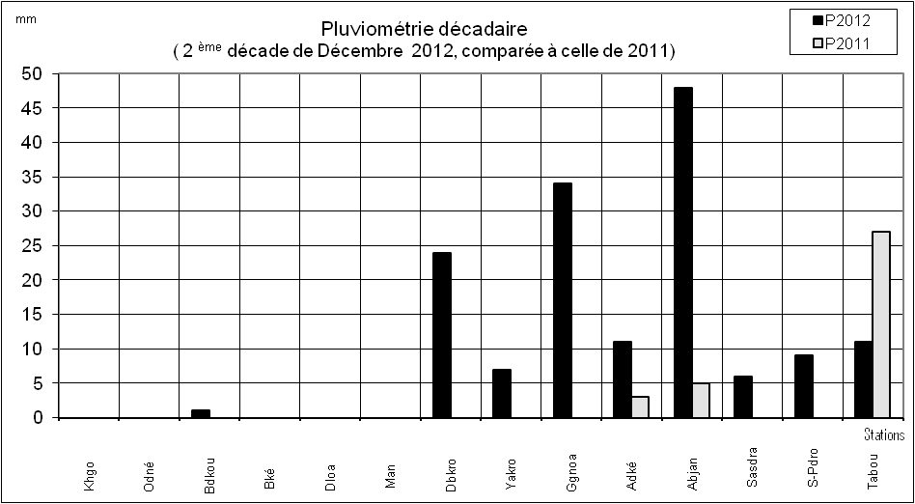

Annexe 2
